創世記28・29章
文責：ッ

<背景>
ヤコブは（ ）だったのでイサクが怒った。
→ヤコブは逃走することに

<人物整理>
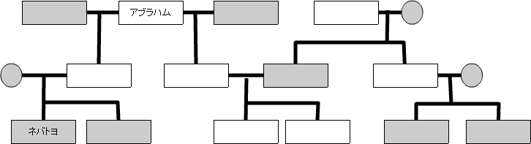<28章>
(28-1)カナン人の娘の中から妻を迎えてはいけないのはなぜか
(28-2)ラバン伯父さんって誰？
(28-8)今更妻を変えても意味ないんじゃ・・・
(28-12)これがあの有名な「ヤコブの階段」か！これってどういう意味があるの？

(28-13)この主の言葉について、アブラハムがうけたものと違いはあるのだろうか。

(28-16神って一箇所にいるような存在なの？

(28-17)「天の門」ってどういうこと？
(28-18)随分と簡素な神の家ですね・・・
(28-18)油を注いだのはなんで？

<29章>
(29-7)なんでこんなおせっかいなことをヤコブは言ったのだろうか。
(29-14)「骨肉のもの」の「骨肉」の意味
(29-23)ヤコブのところに入ったってどういうことだろう

(29-26)ラバン、ズルくね？
(29-30)妻でありながら、疎んじられるヤコブと結婚することになったレアが惨めで。。。
S.Q 嘘をつき、兄をだましたヤコブは自分も騙されることとなります。嘘をつくことは悪いことだと教わるでしょうが、なぜ悪いのでしょうか。「悪い」「悪ではない」の２つの立場から皆さんの意見をお聞かせ下さい。

